Ремонтный центр BGA Seamark ZM-R7220A
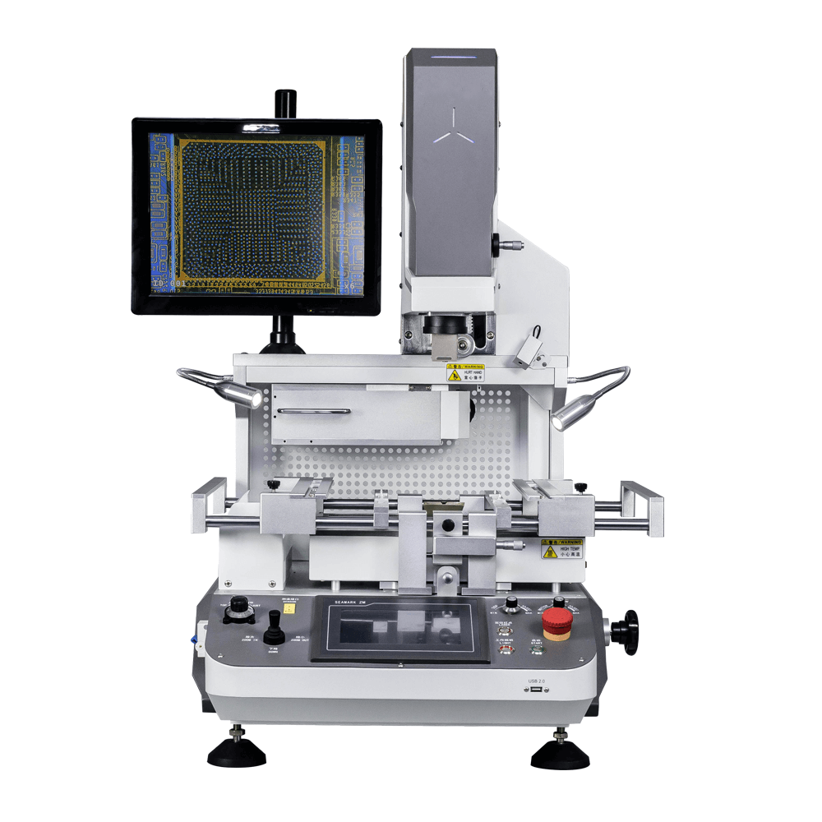
Описание

Полуавтоматический ремонтный центр Seamark ZM-R7220A идеально подходит для ремонта микро BGA, VGA, CCGA, QFN, CSP, LGA, SMD, PCB, LED, IC и др.

Особенности

- Большая зона преднагрева из углеродистого волокна.
- Различные уровни доступа для настройки параметров температуры во избежание ошибок.
- 10-сегментное регулирование температуры, подходит для всех видов BGA.
- Хранение неограниченного количества температурных профилей, запуск нажатием 1 клавиши.
- Три датчика K-типа обеспечивают высокую точность температурных замеров каждой точки платы или BGA, автоматическое генерирование отчетов.
- Автоматическая распайка / пайка, нет необходимости в ручной настройке.
- Регулировка потока горячего воздуха в соответствии с требованиями компонентов.
- USB-подключение без драйверов, управление с ПК.
- Регулятор нижнего подогревателя находится на передней панели для удобства регулировки.
- Лазерное позиционирование.

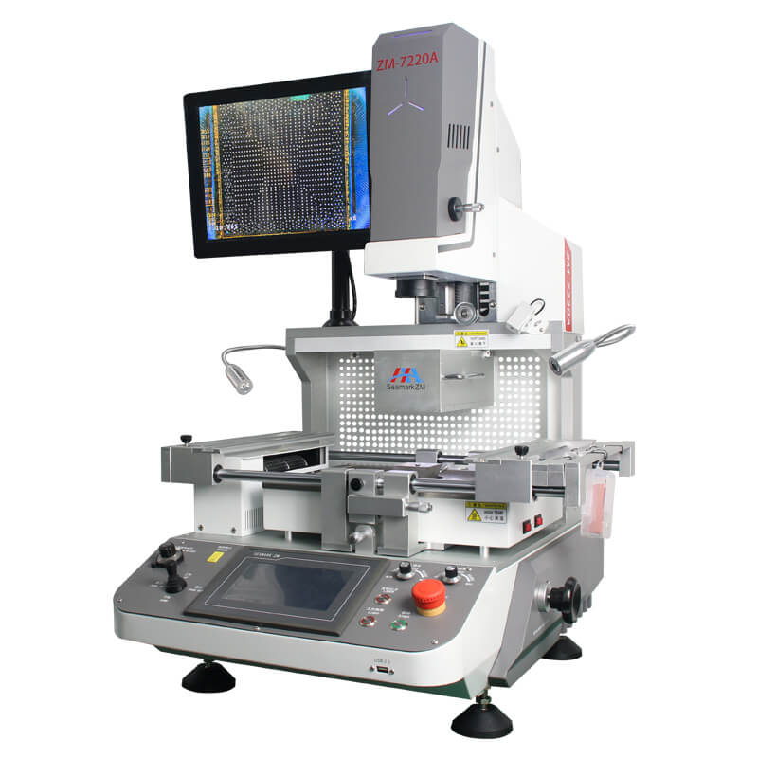 | 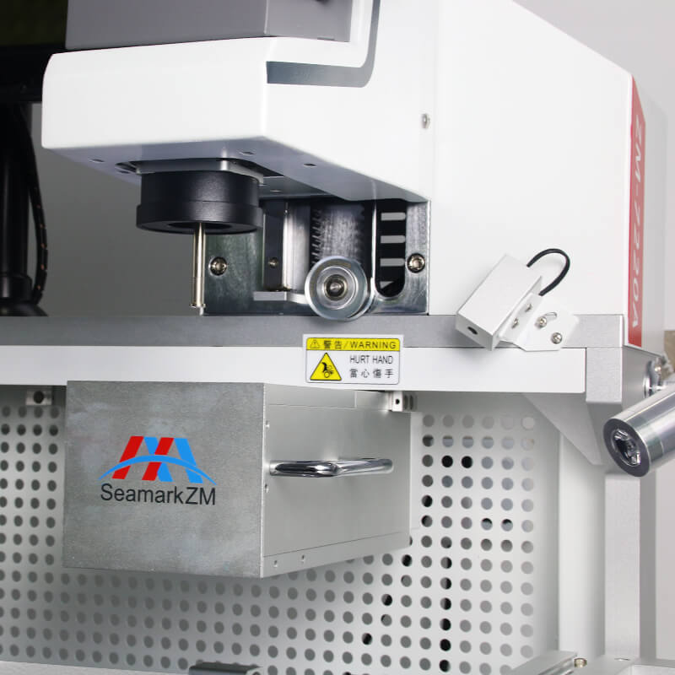
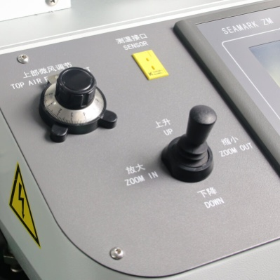 | 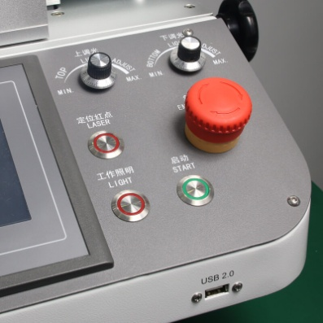

Комплектация

- Зажим платы, 6 шт
- M5 х 30 поддерживающий винт, 6 шт
- Ручка регулировки, 6 шт
- Вакуумная присоска, 12 шт
- Насадка 10 х 10, 1 шт
- Насадка 20 х 20, 1 шт
- Насадка 31 х 31, 1 шт
- Насадка 41 х 41, 1 шт
- Нижняя насадка 35 х 35, 1 шт
- Щетка, 1 шт
- Датчик температуры, 1 шт
- Инфракрасный нагреватель, 1 шт
- Нагреватель, 1 шт
- Провод термопары К-типа, 1 шт
- Комплект инструментов, 1 шт
- Жидкокристаллический экран, 1 шт

Технические характеристики

Габариты платы: 6х6 - 415х370 мм
Размеры BGA компонентов: 2х2 - 60х60 мм
Габариты зоны преднагрева: 285х375 мм
Контроль: автономная запатентованная система нагрева V2
Система выравнивания: 2МП ПСЗ (CCD) камера, автоматический оптический зум (трансфокатор)
Позиционирование: быстрое, лазерное
Вакуумная адсорбция: полуавтоматическая
Контроль температуры: термопара К-типа (замкнутый контур), точность ±10°C
Мощность нагревателей: верхний 1 кВт, нижний 1,2 кВт, инфракрасный 2,7 кВт
Датчики температуры: 1 внешний
Управление: 7" сенсорный экран + 15" SD жидкокристаллический монитор (720р)
Поле зрения, макс.: 50х50 мм
Точность установки: ±0,01 мм
Электропитание: АС 220 ± 10%, 50/60Гц
Габариты: 685х635х960 мм
Вес: 76 кг

